PONUDA TANGRAM IGRE:
Poštovani,
Učenička zadruga Sv. Marko Križevčanin je izradila 30-ak komada kreativne igre TANGRAM. Ova logička igra je jedna od najstarijih i najpoznatijih slagalica na svijetu. Ova matematička zagonetka sastoji se od sedam standardnih dijelova, od kojih se slažu slike različitih objekata, do 330 komada. Dimenzije slagalice je 20x20 centimetara, i pobojane u 7 različitih boja.
Slagalica je zapakirana u platnenu vrećicu s otiskom zajedno sa kratkim uputstvima, izrađene od šperploče debljine 3 milimetara, vrlo kvalitetne izrade.
Ovim putem bi Vam ponudili slagalice po cijeni od 60,00 Kn (sa PDV-om) za vašu školu, vrtić ili knjižnicu, uz trošak dostave od 30,00 Kn za mjesta izvan Križevaca.
Nabavite si ovu prekrasnu logičku i kreativnu igru za dijecu. Može se koristiti za razvoj kreativnosti djece od najranije dobi do odraslih.
NARUDŽBE MOLIMO UPUTITI NA EMAIL ŠKOLE racunovodstvo@os-vnazor-kc.skole.hr
Slike TANGRAM slagalice koju dobivate narudžbom.
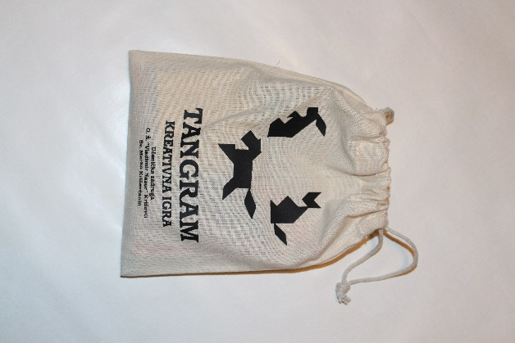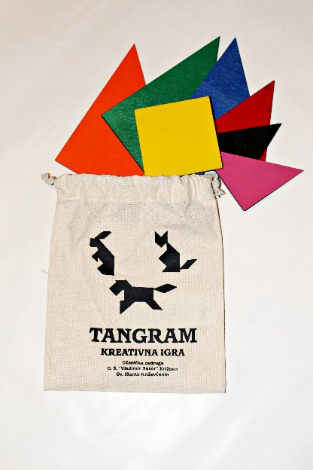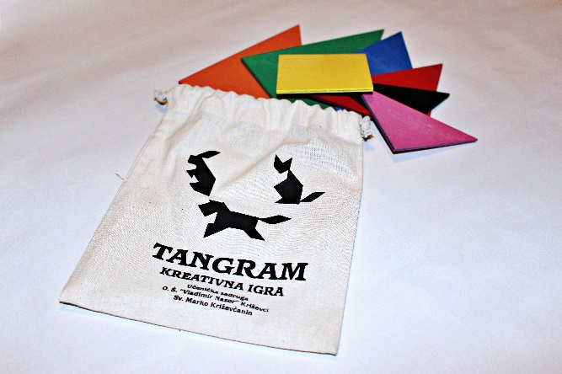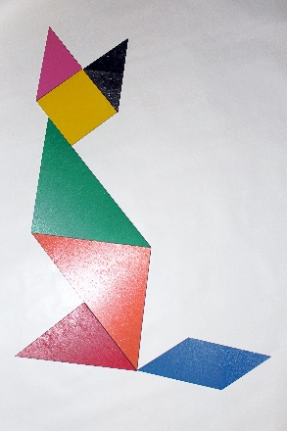
Hvala Vam što podržavate nastojanje djece da izrade vlastiti proizvod od osnovnih materijala iz prirode.

